**• Schau dir das Video auf YouTube an und beantworte die Fragen - Aufgaben:**

*simpleshow erklärt den Fall der Berliner Mauer:* <https://www.youtube.com/watch?v=x83OEzipiQo>

__________________________________________________________________________________________________________________________________________________________________________________________________________________________________________________________________________________________________________________________________________________________________________________________________________________________________________________________________________________________________________________________________________

A) 1945 🡪 man teilt Deutschland in 4 Besatzungszonen auf

Zastava die Sowjetunion

 die USA

 Frankreich

 Großbritannien

🡪 **Welchem Staat gehört welche Zone?**

🡪 **Markiere die Stadt Berlin!**

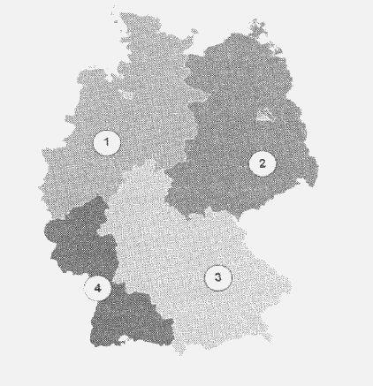

**Die Zone 1 gehört ________________________________.**

**Die Zone 2 gehört der _____________________________.**

**Die Zone 3 gehört den _____________________________.**

**Die Zone 4 gehört ________________________________.**

🡪 man teilt Berlin in 4 Zonen auf

🡪**Welchem Staat gehört welcher Teil Berlins? Markiere:**

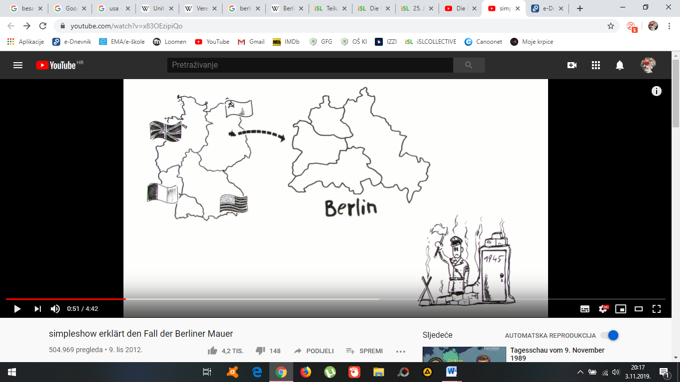

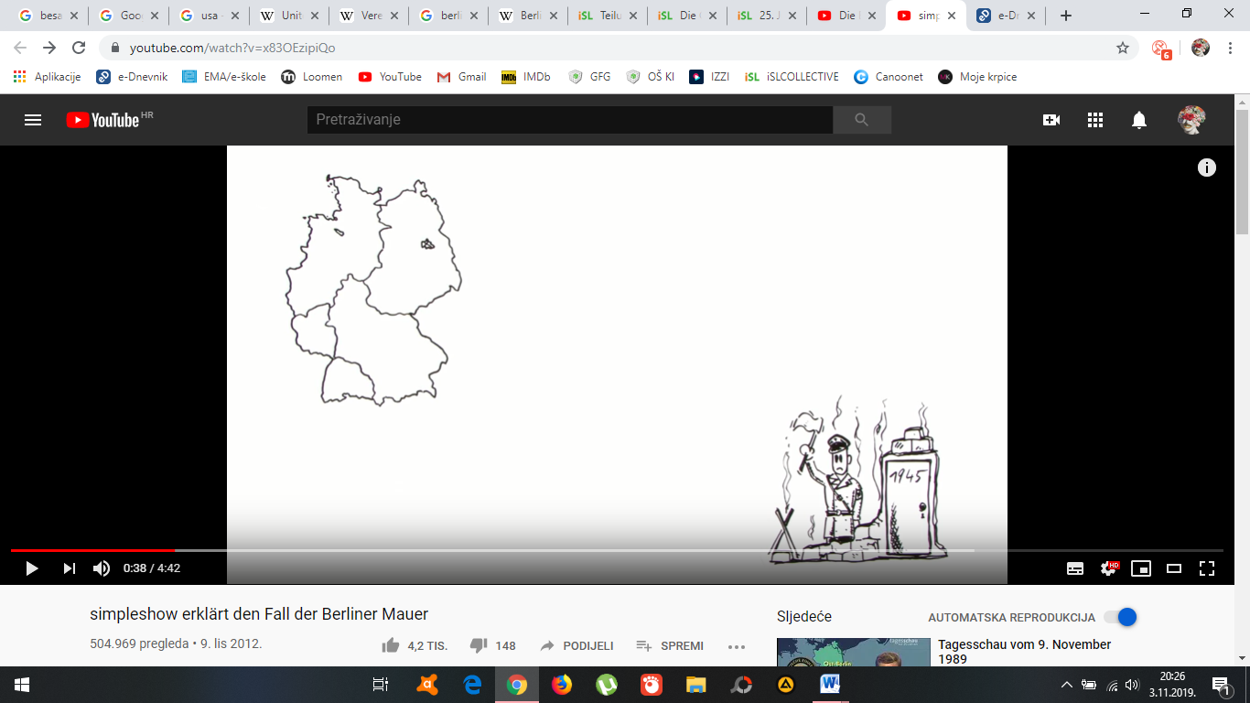

B) 1949 🡪 Gründung der BRD und DDR

🡪 **Markiere die BRD und DDR auf der Karte.**

**🡪 Zeichne die Grenze zwischen der BRD und der DDR.**

**🡪 Markiere Berlin.**

|  |  |
| --- | --- |
|  | **Wofür stehen die Abkürzungen?** |
| **BRD** |  |
| **DDR** |  |

**🡪 Was ist charakteristisch für die BRD/DDR? Markiere mit X:**

|  |  |  |  |  |
| --- | --- | --- | --- | --- |
|  | Zastava | Zastava | **Kapitalismus** | **Sozialismus** |
| **BRD** |  |  |  |  |
| **DDR** |  |  |  |  |

C) die Nacht vom 12. auf den 13. August 1961 🡪Bau der Berliner Mauer



🡪 **Markiere Westberlin und Ostberlin.**

🡪 **Zeichne die Mauer um Westberlin.**

D) **Was ist charakteristisch für die BRD/DDR?** **Markiere mit X:**

|  |  |  |  |  |  |
| --- | --- | --- | --- | --- | --- |
|  | **Spionage** | **moderne Infrastruktur** | **keine Reisefreiheit** | **veraltete Infrastruktur** | **Proteste 1989** |
| **BRD** |  |  |  |  |  |
| **DDR** |  |  |  |  |  |

E) 9. November 1989 🡪 Pressekonferenz (G. Schabowski)

🡪 Privatreisen sind erlaubt

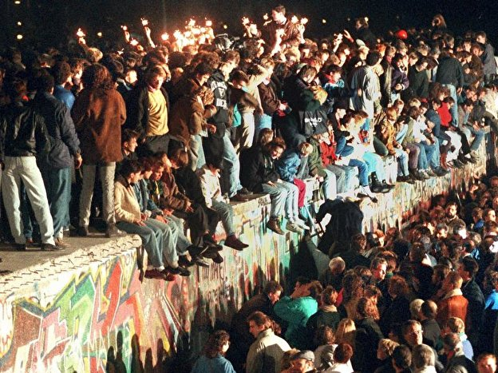

🡪 Menschen eilen zur Mauer = Mauerfall

**🡪 Beschreibe das Foto mit ein paar Worten:**

**________________________________________**

**________________________________________**

**________________________________________**

• Recherchiere im Internet und antworte auf die Fragen:

A) Welche Stadt war die **Hauptstadt der BRD**, welche **der DDR**? BRD - ____________, DDR - ____________

B) **Wie lange** war **die Berliner Mauer**? ____________ km

C) **Wie hoch** war die Berliner Mauer? ____________ m

D) **Wie lange existierte** die Berliner Mauer? ____________ Jahre

E) Wer war **Günter Schabowski**? Welche Rolle spielte er beim **Mauerfall**? _________________________________

______________________________________________________________________________________________________________________________________________________________________________________________